Manual de ingreso alumnos
- Ingresar a
https://virtual.aulagrupopalermo.com/

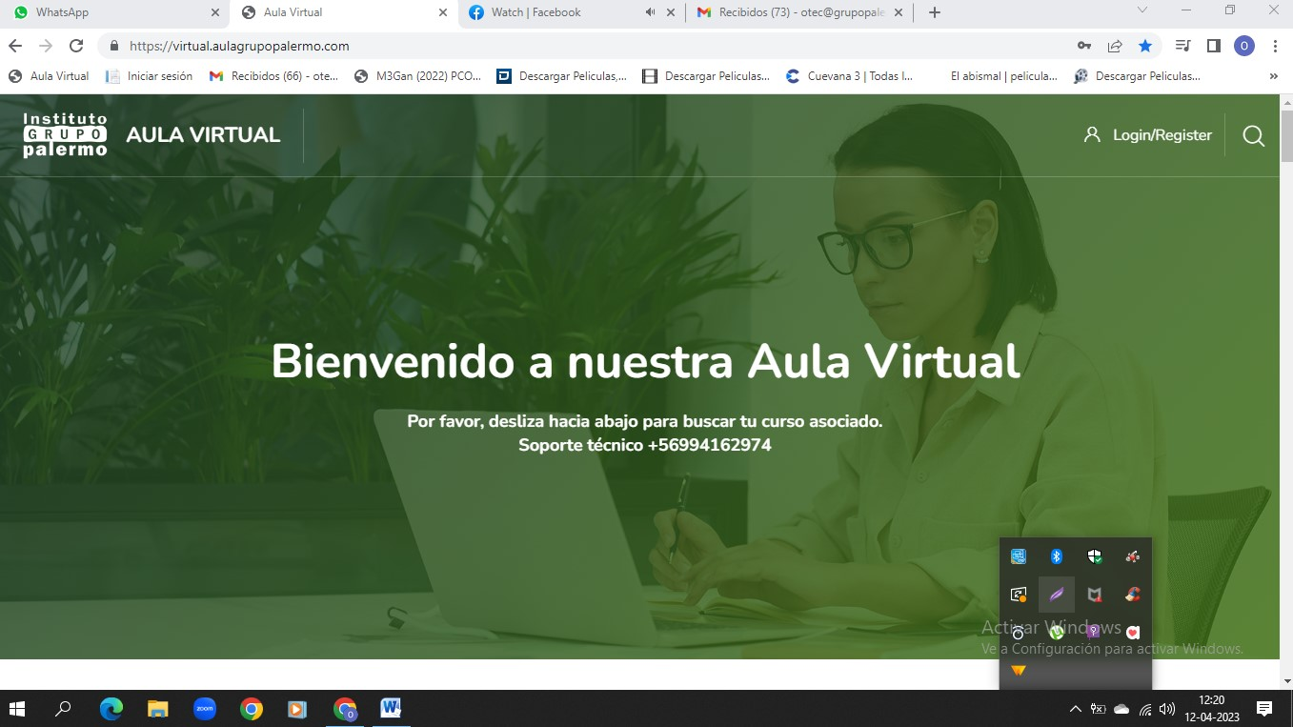

2. loguerase en parte superior derecha con su Rut sin putos con guion y digito verificador y su contraseña asignada al momento de matricularlo
- Una vez ingresado con el paso anterior buscar el curso al cual asistirá
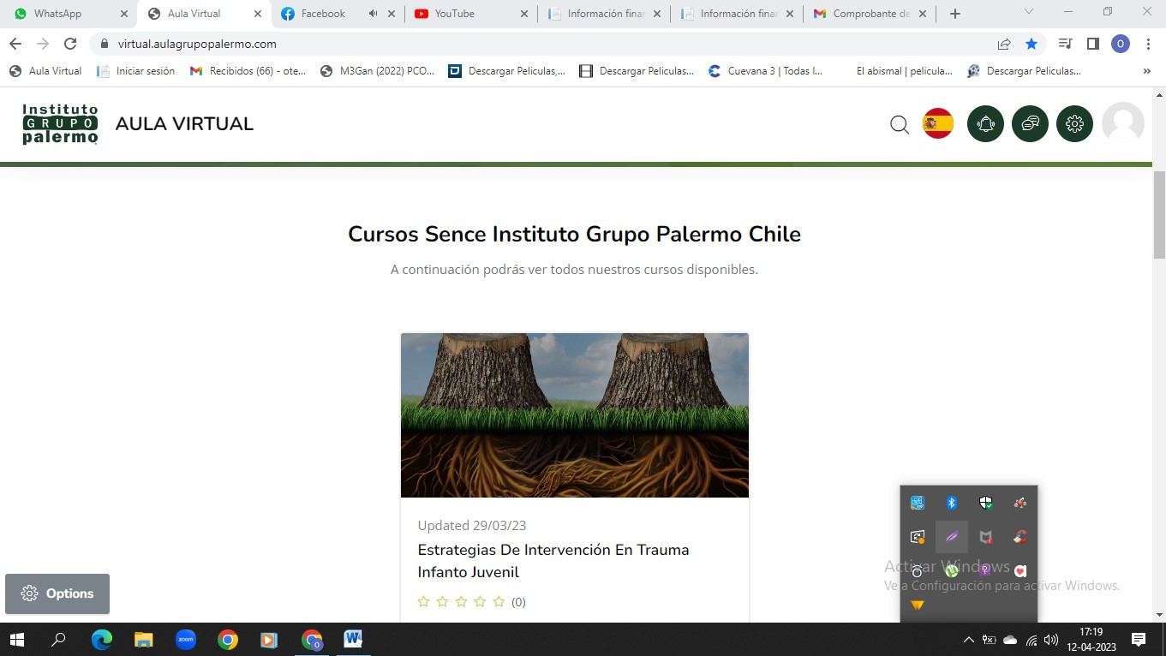

- Para ingresar a su curso debe acceder con su clave única pinchando sobre el icono asignado

- Al haber hecho el paso anterior se desplegara la siguiente pantalla con información propia del curso, para entrar ala clase via zoom pinchar acceso a clase y el link que se desplegara con el acceso a zoom.
